ВСЕРОССИЙСКАЯ ОЛИМПИАДА ШКОЛЬНИКОВ ПО ТЕХНОЛОГИИ. 2025–2026 уч. г.
НАПРАВЛЕНИЕ «ТЕХНИКА, ТЕХНОЛОГИИ И ТЕХНИЧЕСКОЕ ТВОРЧЕСТВО»
ШКОЛЬНЫЙ ЭТАП. 8–9 КЛАССЫ

Общая часть
№ 1 (1 балл). Из предложенных рисунков выберите тот, на котором изображён фрезерный станок с числовым программным управлением (ЧПУ).
А | Б
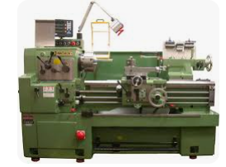 | 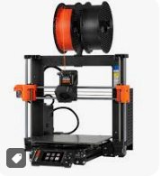
В | Г
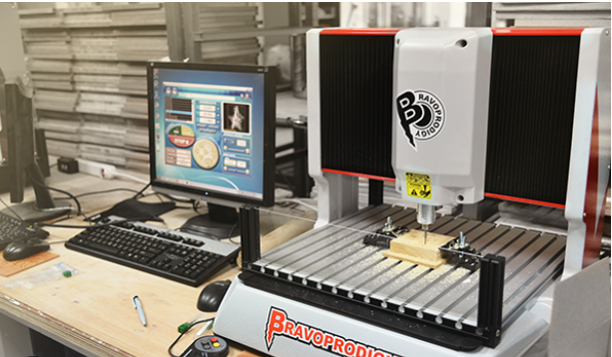 | 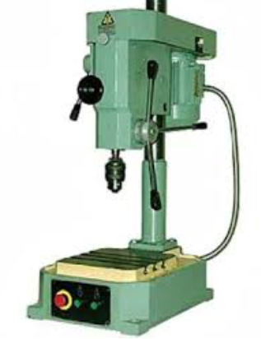
№ 2 (1 балл). Станция московского метро «Новослободская» украшена витражами, сделанными по эскизам художника Павла Корина. Рассмотрите предложенный фрагмент витража. Определите, представитель какой профессии на нём изображён.
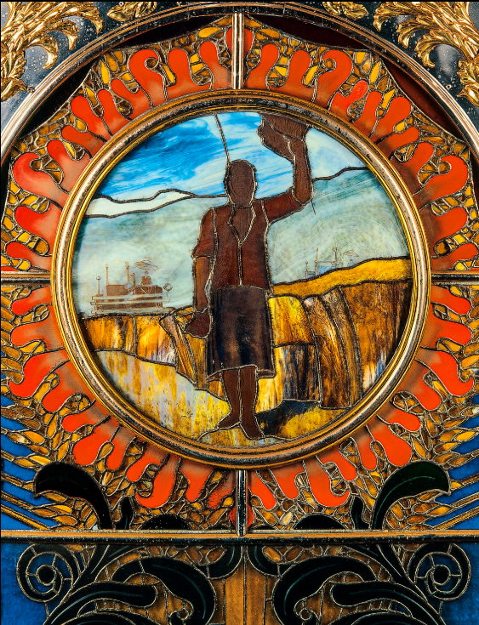
а) врач
б) агроном
в) инженер
г) энергетик
№ 3 (1 балл). Рассмотрите приведённый рисунок. Определите, какая сельскохозяйственная культура изображена на нём.
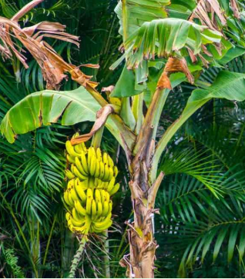
а) киви
б) банан
в) кокос
г) виноград
№ 4 (1 балл). 4 октября 1957 года на орбиту Земли был выведен первый искусственный спутник Земли, советский космический аппарат, который назывался «Спутник-1». Рассмотрите предложенные изображения. Среди них выберите то, на котором изображён «Спутник-1».
А | Б
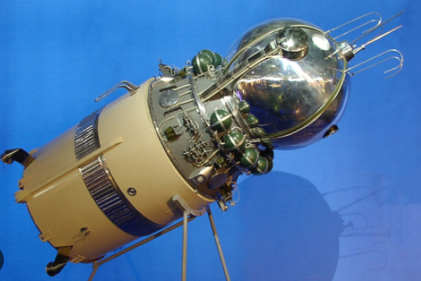 | 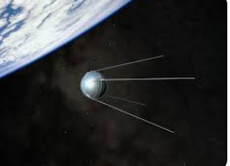
В | Г
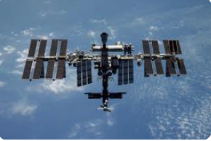 | 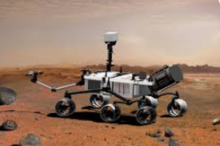
№ 5 (1 балл). Рассмотрите приведённый знак. Его можно увидеть на упаковке пищевых продуктов, посуды и кухонной техники. Выберите то описание, которое точнее всего указывает, что означает данный знак.

а) Знак указывает, что товар хрупкий.
б) Знак означает, что материал безопасен для контакта с пищевыми продуктами.
в) Знак означает, что упаковку можно использовать в качестве посуды.
г) Знак означает, что данный продукт может быть опасен для здоровья.
№ 6 (1 балл). Установите соответствие между механическими зубчатыми передачами, изображёнными на рисунках, и их названиями.
Механическая зубчатая передача | Название передачи
А) 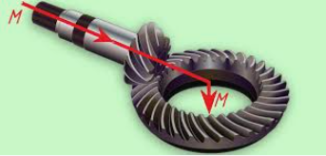 | 1) Червячная передача
Б) 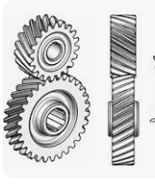 | 2) Реечная передача
В) 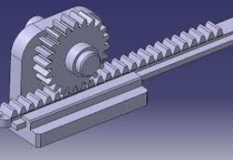 | 3) Коническая передача
Г) 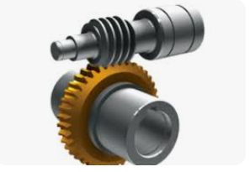 | 4) Цилиндрическая передача
№ 7 (2 балла). При благоустройстве парка было решено посыпать песком несколько дорожек. Длины дорожек равны 42 м 5 см, 15 м 8 дм, 605 дм и 455 см. Определите общую длину дорожек, которые решили посыпать песком. Ответ дайте в сантиметрах. В ответ запишите только число.
№ 8 (2 балла). Миша соединил параллельно три резистора. Номиналы резисторов: R1 = 10 Ом, R2 = 20 Ом, R3 = 40 Ом. Определите величину общего сопротивления участка цепи АВ. Ответ дайте в Омах.
Справочная информация
При параллельном соединении резисторов общее сопротивление участка АВ можно посчитать следующим образом: 1/R_AB = 1/R1 + 1/R2 + 1/R3 + ...
№ 9 (2 балла). Серёжа выпилил из стального листа толщиной 10 мм деталь (см. чертёж). Размеры указаны в миллиметрах. Плотность стали равна 7,8 г/см³. Определите массу данной детали в граммах. При расчётах примите π ≈ 3,14. Результат округлите до целого.
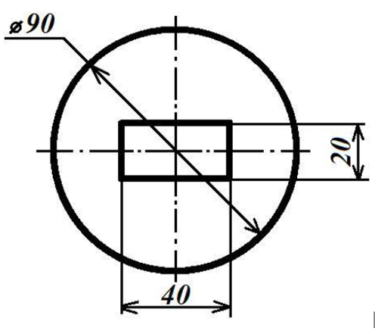
№ 10 (2 балла). Для подарка Даша решила собрать набор: ручка (50 руб.), карандаш (25 руб.), ластик (15 руб.) и линейка (30 руб.). У Даши есть карта лояльности магазина, которая даёт скидку 10% на всю покупку. Определите, сколько полных наборов можно купить на 1500 рублей с учётом скидки. В ответ запишите только число.

Специальная часть
№ 1 (1 балл). Установите соответствие между технологическими операциями и инструментами, которые позволяют осуществлять данные операции.
Технологические операции | Инструменты
А) Сверление металла | 1) Метчик
Б) Нарезание внутренней резьбы | 2) Плашка
В) Нарезание наружной резьбы | 3) Сверло
Г) Опиливание древесины | 4) Напильник
№ 2 (1 балл). Назовите аккумуляторные электроинструменты, предназначенные для пиления технологических материалов.
а) аккумуляторная дрель-шуруповёрт
б) аккумуляторный электролобзик
в) аккумуляторный электрорубанок
г) аккумуляторная дисковая электропила
Выберите все верные ответы.
№ 3 (1 балл). Современные 3D-принтеры, реализующие технологию FDM (послойное наплавление), могут осуществлять работу в соответствии со следующими схемами движения. Какая схема наиболее распространена в бюджетных и любительских моделях?
а) Печатающий элемент (экструдер) движется по осям X и Y, платформа (стол) движется по оси Z.
б) Печатающий элемент движется по оси X, платформа движется по осям Y и Z.
в) Печатающий элемент с экструдером движется по осям Х и Z, платформа (стол) движется по оси Y.
г) Печатающий элемент неподвижен, платформа движется по всем трём осям X, Y и Z.
№ 4 (1 балл). На изображении представлен слесарный инструмент, применение которого предусмотрено совместно с молотком для разметки центров будущих отверстий. Назовите данный инструмент.
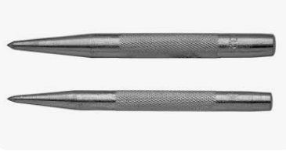
а) зубило
б) кернер
в) бородок
г) пробойник
№ 5 (1 балл). Одним из видов диффузной металлизации стали является цементация. Определите химический элемент, который при этом проникает внутрь поверхностного слоя стали.
а) азот
б) кремний
в) углерод
г) хром

